Модерно Банково Управление

(ABM)

Модел на потребителските случаи

Версия 1.1

История на промените

|  |  |  |  |
| --- | --- | --- | --- |
| **Дата** | **Версия** | **Описание** | **Автор** |
| 11.02.2016 | 1.0 | Начален вариант | С. Ахмедов |
| 15.02.2016 | 1.1 | Ревизия на модул „Управление на клиенти“ | С. Ахмедов |
|  |  |  |  |
|  |  |  |  |
|  |  |  |  |

Съдържание

1. Въведение 4

1.1 Цел на модела на потребителските случаи 4

1.2 Дефиниции, акроними и абревиатури 4

1.3 Препратки 4

2. Общ поглед на модела на потребителските случаи 4

3. Актьори 5

3.1 Актьор „Employee“ 5

3.2 Актьор „Client“ 5

3.3 Актьор „User“ 5

3.4 Актьор „Administrator“ 5

3.5 Актьор „ABM system“ 5

4. Модул "Електронно банкиране" 5

5. Модул "СМС банкиране" 8

6. Модул "Сигурност" 10

7. Модул "Управление на депозити и кредити" 11

8. Модул "Управление на инвестиции" 14

9. Модул "Управление на карти" 15

10. Модул "Управление на клиенти" 18

11. Модул *„*Интеграция с външни системи*“* 20

12. Модул "Банкомати" 22

Модел на потребителските случаи

# Въведение

## Цел на модела на потребителските случаи

Целта на този документ е да представи модела на потребителските случаи разработен на Enterprise architect - ABM-E3-UseCase Model.eap. Всяка “use case” диаграма, която се изобразява при отварянето на всеки от модулите показани на фиг.1 съдържа начина на изпълнение на всички случаи за употреба на този модул. Всеки случаи на употреба представя единично, повторяемо взаимодействие между „актьор“ и системата ABM. Модела на потребителските случаи включва случаите на употреба в модулите обособени и представени в бизнес модела- ABM-E2-Business model и софтуерните спецификации- ABM-E1-Software Requirements Specifications.

## Дефиниции, акроними и абревиатури

* Информация за тях може да бъде намерена в документа „ABM-I1-Glossary“.

## Препратки

В този документ в момента има препратка към следните артефакти : ABM-E3-UseCase Model.eap, ABM-E1-Software Requirements Specifications, ABM-E2-Business model.

# Общ поглед на модела на потребителските случаи



Фиг.1 Модули в модела на потребителските случаи

# Актьори

## Актьор „Employee“

Целта на този актьор е да представи ролята на банковия служител в случаите на употреба в различните модули.

## Актьор „Client“

Целта на този актьор е да представи ролята на клиент на банката.

## Актьор „User“

Целта на този актьор е да представи ролята на потребител на системата. След вписването в системата различните потребители може да имат различни роли и права на достъп, които са им били зададени при създаването.

## Актьор „Administrator“

Отговаря за сигурното и гладкото функциониране на банковата система. Има по-високи права на достъп от банковия служител в модела на потребителските случаи.

## Актьор „ABM system“

Използва се като актьор, за визуалното представяне на процесите, които трябва да се изпълняват автоматично.

# Модул "Електронно банкиране"



Фиг.2 Модул "Електронно банкиране"

**4.1 Потребителски случаи при използване на електронно банкиране за всички потребители –** всички от изброените потребителски случаи без „Login“, имат за предусловие, че изпълняващият актьор е вписан в системата.

### Change client information

|  |
| --- |
| 1. Потребителят преглежда личните данни, които са записани за него в системата.  2. Потребителят решава да смени информация, която е некоректна като избере опция „Change“.  3. Попълване на новата информация.  4. Потребителят избира бутона за запазване.  5. Новата модифицирана информация се изобразява. |

Грешки при протичане:

1. Ако потребителят не попълни коректна информация (например: въвеждане само на цифри за свой нов адрес) се извежда съобщение за грешка и промяната не се изпълнява.

### Change currency

|  |
| --- |
| Потребителят има възможност да сменя валутата на наличните средства по негова сметка. Това е възможно при избиране на менюто „Change currency“. |

### Transfer funds

1. Потребителят преглежда своя профил.

2. Потребителят решава да изпрати средства с натискане на бутон „Transfer funds“.

3. Определяне на сметка на получател и посочване на сума.

4. Избиране на “Confirm transaction” опцията за изпълнение на транзакцията.

5. Баланса на сметката се обновява.

Грешки при протичане:

1. Ако потребителят избере неподходяща/невалидна сметка, системата изкарва грешка и подканва въвеждането на нова сметка.

2. Ако потребителят е дефинирал некоректно количество на средства, системата изкарва грешка и подканва определянето на ново количество.

. 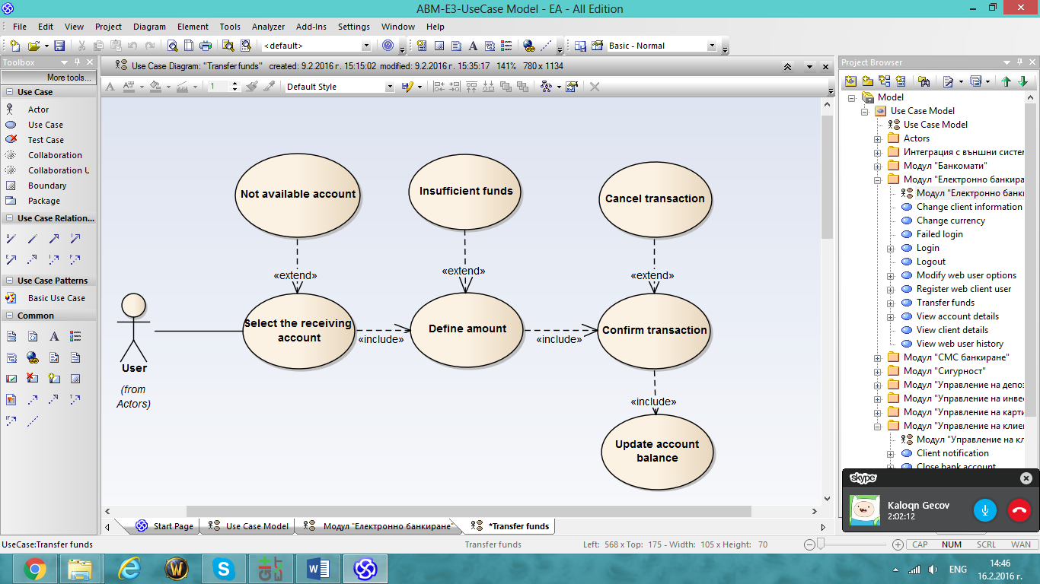

Фиг.3 Случай на употреба „Transfer funds“

### Failed login

|  |
| --- |
| 1. Ако потребителските име и парола не са коректни се извежда съобщение за грешка и потребителят трябва на ново да въведе своите данни.  2. Ако потребителят е забравил своята парола, той има възможността да избере опцията “forgot password”. |

### Login

|  |
| --- |
| 1. Потребителят въвежда своите парола и потребителско име.  2. Системата проверява въведените данни.  3. При коректно въведени данни, потребителят е вписан успешно.  4. Страницата на потребителя се показва.  Грешка при протичане:  1. Се изпълнява случая „Failed login“. |

### Logout

|  |
| --- |
| 1. Избира се “Logout” option.  2. Извежда се съобщение за запазване на незаписаните промени ако има такива.  3. Системата извежда съобщение за потвърждение за изход.  4. Потребителят е успешно отписан.  5. Потребителят не може да прави нищо без да бъде вписан в системата. |

### Modify web user options

|  |
| --- |
| 1. Потребителят преглежда своя профил.  2. Потребителят решава да смени информация свързана със своя интернет профил. Избира бутон „Change web account options“.  3. Новата информация е въведена.  4. Потребителят избира бутон „Save“ за запаметяване на промени.  5. Съобщение за успешно направени промени. |

**4.2 Потребителски случаи при използване на електронно банкиране от администратор или служител –** освен вече изброените потребителски случаи, потребителите, които са вписани с права на администратор или служител имат право да регистрират нов потребител(User) в модула за електронно банкиране. Вписаните с права на администратор могат да създават акаунти за служители и клиенти, а тези вписани с права на служител могат да създават акаунти само за клиенти.

* Register web client user

Предусловие:

1. Клиентът или служителят за когото ще бъде създаден интернет акаунт да има регистрация в системата като съответно клиент или служител.

2. „User“ се е вписал в системата.

3. Избрано е меню за създаване на онлайн клиентски профил.

Изпълнение:

1. „User“ преглежда своя интернет акаунт.

2. Банковият служител избира подменю "Създаване на потребителски профил".

3. Намиране на необходимия клиент/служител, на когото да бъде създаден потребителски профил

4. Подвърждаване на лични данни.

5. Определяне права на потребител.

6. Избиране на бутон за изпращане на заявка за създаване.

7. Системата оценява заявката и изпраща уведомление.

8. Лицето за когото е предназначено този потребителски акаунт получава уведомление с парола за достъп.

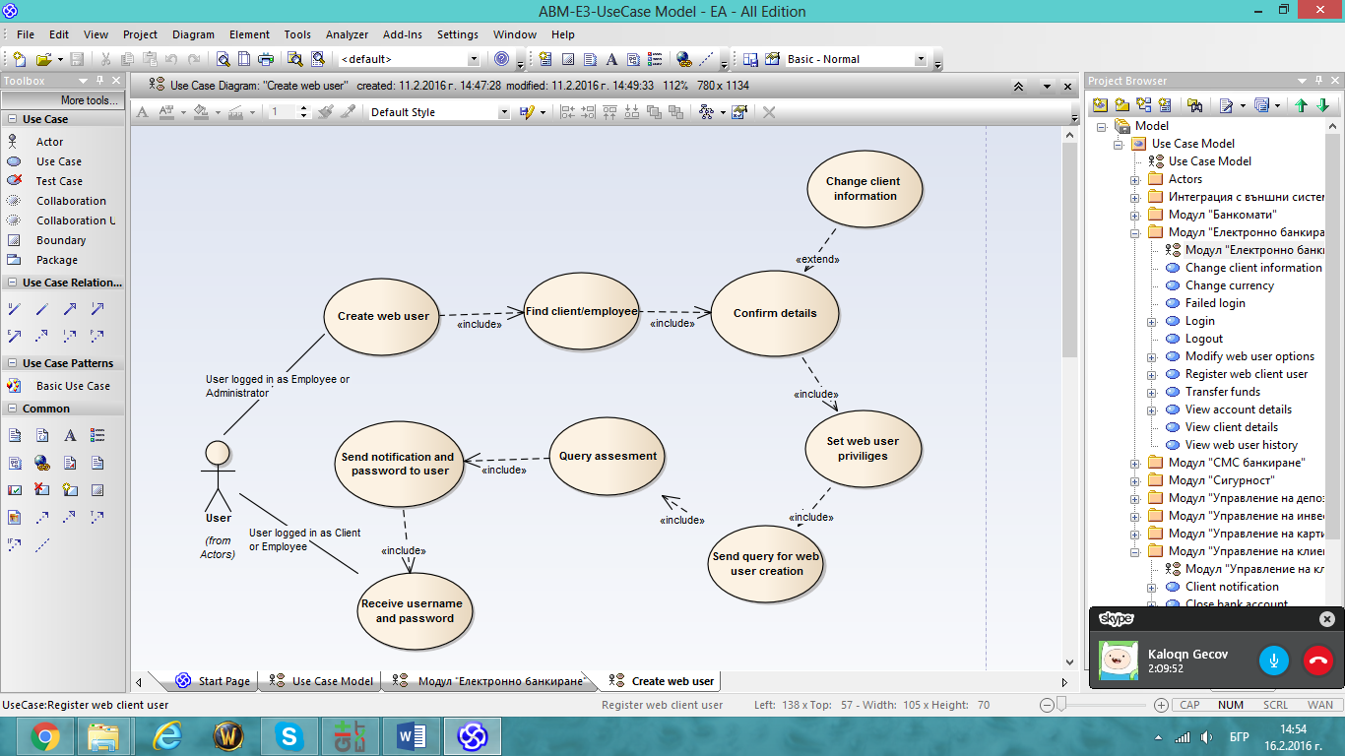

Фиг.4 Случай на употреба „Register web client user“

# Модул "СМС банкиране"



Фиг.5 Модул "СМС банкиране"

Потребителските случаи за уведомления в модула „СМС банкиране“ могат да се изпълняват, както от „User“, който е вписан като служител, така и от самата система ако въпросният клиент е изявил, че желае да бъде уведомяван при настъпване на промени по някоя от неговите сметки. Случаите на употреба за промяна на опциите за използване на „СМС банкиране“ се изпълняват от „User“, който е вписан като клиент в електронния интернет портал на системата. Предусловието за изпълнение случаите на употреба, които се изпълняват, от който и да е “User” е той да е вписан успешно в системата.

### SMS notification

|  |
| --- |
| 1. Настъпване на промяна по баланс по сметка.  2. Намиране на телефонен номер на клиент.  3. Изпращане на съобщение до клиент спрямо зададените от него опции за СМС банкиране. |

### Modify SMS banking options -

|  |
| --- |
| 1. Преглед на опциите за СМС банкиране.  2. Избор и промяна на конкретна опция.  3. Запазване на промените.  4. Активиране на новите опции за СМС банкиране. |

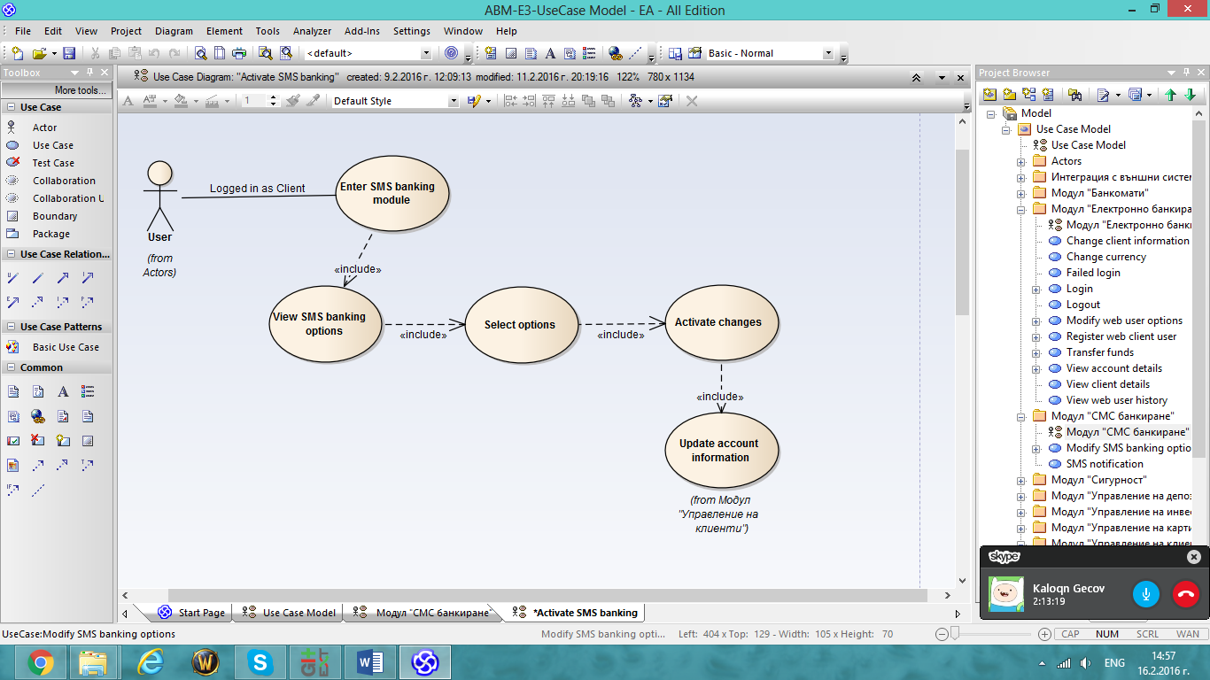

Фиг.6 Случай на употреба „Modify SMS banking options“

# Модул "Сигурност"



Фиг.7 Модул "Сигурност"

Случаите на употреба в модул “Сигурност“ се изпълняват от „Administrator“ и „ABM system“. Тези, които се изпълняват от администратор имат за предусловие за администраторът да се е вписал успешно в системата. Случаите на употреба „Register employee“, „Modify employee personal information“ и „Control user priviliges“ могат да се видят като „Use case“ диаграми в документа ABM-E3-UseCase Model.eap.

### Alarm for Intrusion– може да се изпълни както от администратор, така и от самата система

Сигнализиране за опит за обир на системата към съответните власти и охранителни фирми. Сигнализиране за открити нередности в данните и сигнал за засечена непозната активност по мрежата.

|  |
| --- |
| 1. Засичане на пробив в системата.  2. Изпращане на съобщение за пробив до дежурна охрана. |

### Track failed transactions **–** изпълнява се от акьор „ABM system“

|  |
| --- |
| 1. Отчита провалени транзакции и ги съхранява.  2. При открити нередности блокира достъпа на източника с банката. |

### Track suspicious transactions

|  |
| --- |
|  |

Проверява за съмнителни движения по сметката, от и към нея. Също така и количеството на сумата за превод. При открити нарушения се алармират банковите служители или властите. Изпълнява се от акьор „ABM system“.

### Control User Priviliges

1. Намиране на потребител и преглед на информация за потребител

2. Смяна на права

3. Потвърждение на промяна

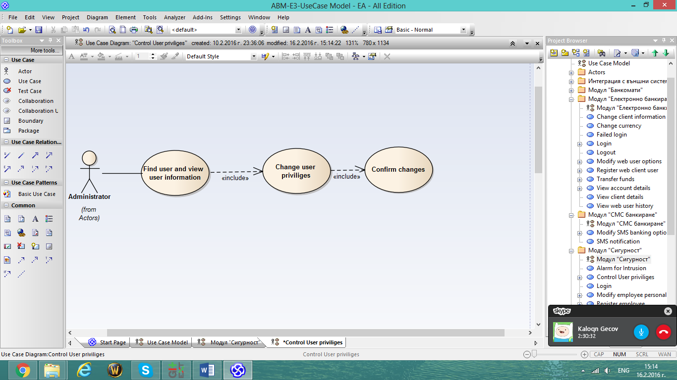

Фиг.8 Случай на употреба „Control User priviliges”

# Модул "Управление на депозити и кредити"



Фиг. 9 Модул "Управление на кредит"

Случаите на употреба за модул „Управление на депозити и кредити“ се изпълняват от банков служител. Предусловието за тяхното изпълнение е той да бъде вписан в системата. Случаите на употреба „Creation of deposits/credits“, „Change information“, „Payment“ и „Close bank account“ могат да се видят като „Use case“ диаграми в документа ABM-E3-UseCase Model.eap.

### View information about existing credits, deposits

|  |
| --- |
| 1. След избора на това подменю се предоставя възможност за търсене на желаната сметка.  2. Избиране на желаната сметка.  3. Преглед на цялата информация свързана с избраната сметка. |

Неправилно протичане:

При не успех за намиране на сметка, системата извежда съобщение за грешка и възможност за ново търсене.

### Creation of credits

|  |
| --- |
| 1. Избиране на бутон за създаване на нов кредит  2. Потвърждаване на лични данни на клиента  3. Преглед на видовете кредит и избиране.  4. Определят се условията на кредита и плана за неговото изплащане.  5. Последно потвърждение на данните за създаването на кредитна сметка  6. Изпращане на заявка за отпускане на кредит  7. След оценка на кредита се изпраща уведомление до клиента. При приета заявка се открива нова кредитна сметка на името на клиента. При отказ – сметка не се създава. |

### 

Фиг. 10 Случай на употреба „Creation of Credits"

### Creation of deposits-подробна Use case диаграма може да се види в документа ABM-E3-UseCase Model.eap

|  |
| --- |
| 1. Избиране на бутон за създаване на нов депозит  2. Потвърждаване на лични данни на клиента  3. Преглед на видовете депозит и избиране.  4. Определят се условията на депозита.  5. Последно потвърждение на данните за създаването на депозитна сметка  6. Изпращане на заявка за създаване на депозит  7. След оценка на депозита се изпраща уведомление до клиента. При приета заявка се открива нова депозитна сметка на името на клиента. При отказ – сметка не се създава. |

### Payment-подробна Use case диаграма може да се види в документа ABM-E3-UseCase Model.eap

|  |
| --- |
| 1. След като вече е намерената желаната сметка, може да се избере подменю „Payment“ за извършване на плащане.  2. Избиране на типа на плащане(месечна вноска или цяла сума).  3. Избиране на начин на плащане.  4. Потвърждаване на сума.  5. Валидация на посочените данни.  6. Осъществяване на вноска.  7. Обновяване на баланс по сметка.  8. Проверка за оставаща сума за внасяне. При липса на сума за внасяне, кредитните сметки могат да бъдат погасени.  9. Клиентът бива уведомен. |

### Close Account-подробна Use case диаграма може да се види в документа ABM-E3-UseCase Model.eap . Този случай на употреба може да е продължение на случая на употреба „Payment“ ако е внесена последната вноска на кредит.

|  |
| --- |
| 1. Избиране на подменю „Close account“ за закриване на сметка.  2. Избиране на сметка за закриване  3. Определяне на причина за закриване  4. Валидация на операцията за закриване на сметка  5. Натискане на бутон „Close“ |

# Модул "Управление на инвестиции"



Фиг. 11 Модул "Управление на инвестиции"

Случаите на употреба за модул „Управление на инвестиции“ се изпълняват от банков служител. Предусловието за тяхното изпълнение е той да бъде вписан в системата.

### Close investment

|  |
| --- |
| Банковият служител в този модул има възможност да прекратява инвестиции.  1. Търсене на инвестиция  2. Маркирай инвестиция  3. Прекрати инвестиция |

### Create new investment

|  |
| --- |
| При създаване на нова инвестиция трябва да се попълни форма, която съдържа характеризираща инвестицията информация - процент на възвръщаемост, оценка на рисковете, сметка на инвестицията. бизнес сфера и други. |

### Investment application

|  |
| --- |
| Кандидатстване за инвестиция:  1.Изпълняване на use case "Submit client details" от модул "Управление на клиенти"  2.Избор на инвестиция  3.Избор на изходяща сметка, целева сметка и сума.  4.Оценка на риска  5.Изпращане на заявка за инвестиция  6.Уведомяване на клиент за резултат. |

### View investment information

|  |
| --- |
| 1. Влизане в модул "Инвестиции".  2. Търсене и сортиране за намиране на инвестиция.  3. Преглед на намерени инвестиции.  4. Преглед на подробна информация за избрана инвестиция. |

# Модул "Управление на карти"



Фиг. 12 Модул "Управление на карти"

Случаите на употреба за модул „Управление на карти“ се изпълняват от банков служител. Предусловието за тяхното изпълнение е той да бъде вписан в системата. Случаите на употреба „Create card“, „View information about existing cards“, „Select card and view information“, „Change PIN“, „Card Cancellation“, „Logical card control“, „Card blocking and unblocking“ могат да се видят като „Use case“ диаграми в документа ABM-E3-UseCase Model.eap.

### Create card

|  |
| --- |
| 1. Избиране на бутон за създаване на карта.  2. Потвърждаване на лични данни на клиента.  3. Посочване на номер на сметка, по която желаем да създадем картата.  4. Посочване на вида на карта.  5. Потвърждаване преди изпращане на заявка за създаване на карта  6. Изпращане на заявка за създаване на карта и генериране на парола към нея. |

### 

Фиг. 13 Случай на употреба „Create card“

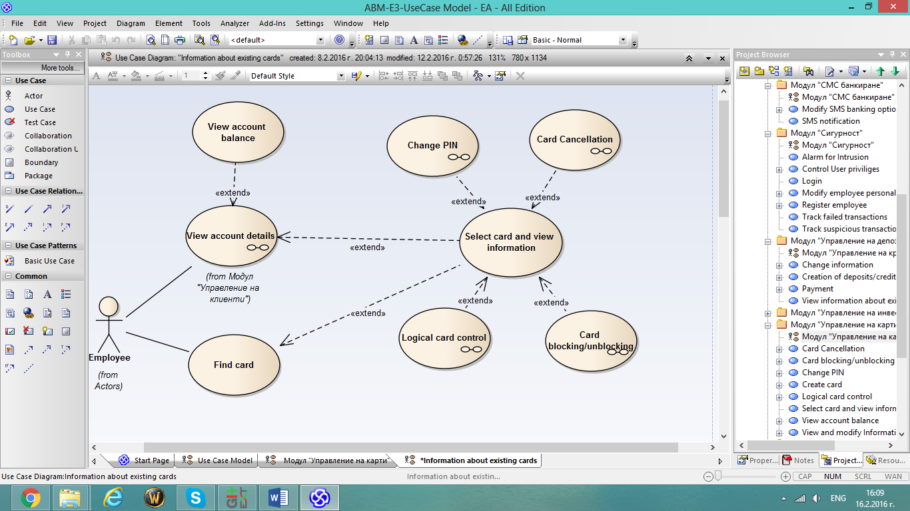

Фиг. 14 Диаграма „View and modify Information about existing cards“

На фиг.14 е показано, че за да може да се изпълнят случаите на употреба „Change PIN“, „Card cancellation“, „Logical card control“, „Card blocking/unblocking“, „Select card and view information“ е необходимо първо желаната карта да бъде намерена , тоест те продължават някой от случаите на употреба за намиране на карта „Find card“ или „View account details“.

### Card cancellation

|  |
| --- |
| 1. Избиране на бутон за преглед и модифициране на съществуващи карти.  2. Намиране на карта по номер на карта или чрез банкова сметка.  3. Избор на желана карта.  4. Преглед на информация за карта.  5. Избор на бутон за анулиране на карта.  6. Определяне на причина.  7. Потвърждение за анулиране на карта и уведомяване на клиент. |

### Change PIN

|  |
| --- |
| 1. Избиране на бутон за преглед и модифициране на съществуващи карти.  2. Намиране на карта по номер на карта или чрез банкова сметка.  3. Избор на желана карта.  4. Преглед на информация за карта.  5. Избор на бутон за смяна на PIN код.  6. Въвеждане на стара парола.  7. Въвеждане на нова парола.  8. Изпращане на заявка за извършване на промяната.  7. Промяната се извършва.  Неправилно протичане:  При неправилно въвеждане на стара парола се извежда съобщение за грешка и тя трябва да бъде въведена отново или смяната на парола не може да продължи.  При некоректно въведена нова парола се извежда съобщение за грешка и тя трябва да бъде въведена отново или смяната на парола не може да продължи.  При грешка при запазване на новата парола се извежда съобщение за грешка и тя не влиза в сила. |

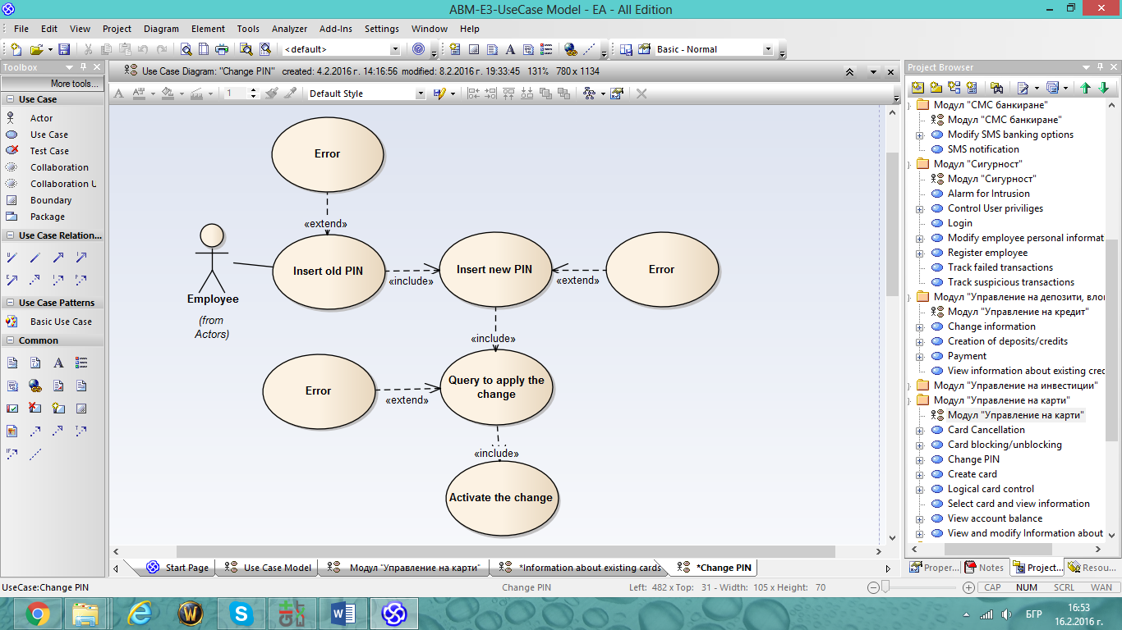

Фиг. 15 Случай на употреба „Change PIN“

# Модул "Управление на клиенти"



Фиг. 16 Модул "Управление на клиенти"

Случаите на употреба за модул „Управление на клиенти“ се изпълняват от банков служител. Предусловието за тяхното изпълнение е той да бъде вписан в системата. Случаите на употреба „Register client“, „Create bank account“, „View client information“, „View account details“, „Client Notification“, „Transactions“, „Indepted clients“, „Close bank account“ могат да се видят като „Use case“ диаграми в документа ABM-E3-UseCase Model.eap.

### Register client-подробна Use case диаграма може да се види в документа ABM-E3-UseCase Model.eap

|  |
| --- |
| 1. Избиране на бутон за регистриране на нов клиент.  2. Попълване на полета с лични данни за клиент.  3. Потвърждаване.  3. Валидиране на попълнените данни.  4. Регистриране на нов клиент. |

### Create bank account– този случай на употреба може да се различава в стъпките си на протичане в зависимост от вида сметка, която ще посочим, че искаме да създадем – депозитна, кредит или инвестиция.Подробни Use case диаграми може да се видят в документа ABM-E3-UseCase Model.eap

### Transactions–това подменю съдържа в себе си няколко случая за употреба – изтегляне на пари, депозиране и пращане на средства от една сметка в друга. Подробни Use case диаграми може да се видят в документа ABM-E3-UseCase Model.eap. Следният пример е за случай на употреба за „Transfer funds“.

|  |
| --- |
| 1. Идентификация на клиента, който иска да изпрати средства. Идентификацията се осъществена на две стъпки : идентификация на клиент и намиране на желана негова сметка, от която ще се изпратят пари.  2. Избор на сметка, до която ще се изпратят средства.  3. Определяне на сума за изпращане.  4. Избор на бутон „Transfer funds“.  5. Обновяване на баланс по сметка. |

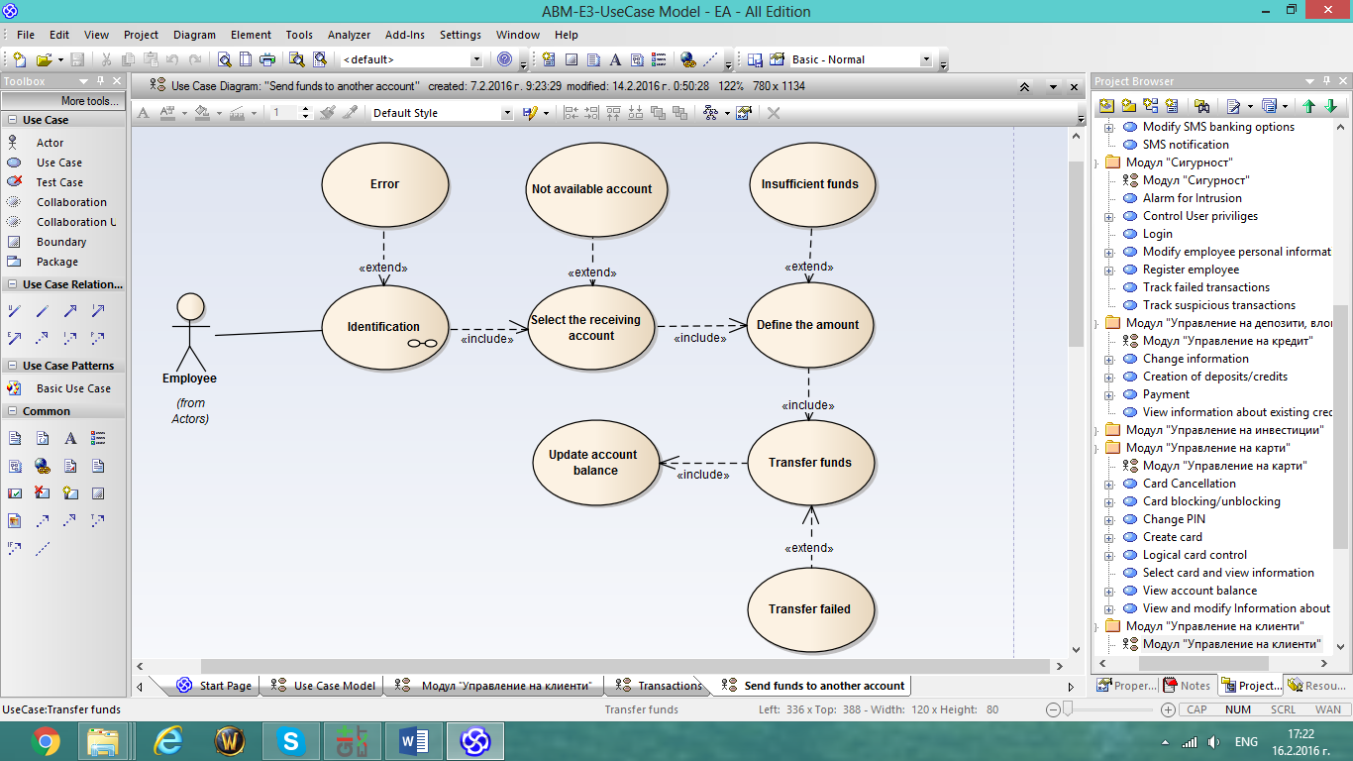

Фиг. 17 Случай на употреба „Transfer funds“

### Update account information

|  |
| --- |
| Промяна на информация свързана със сметката. Промяна на опции свързани със СМС банкиране. |

### View account details

|  |
| --- |
| След успешно намиране на желаната сметка е възможно влизането в подменюта за проверяване в реално време на:  1. Наличността, плащанията и постъпленията по сметки (разплащателни, спестовни, депозитни);  2. Операциите извършени с банкови карти и статус на картите;  3. Информация за кредити (остатък, вноска, падежна дата и т.н.);  4. Размерът на начислената до момента лихва по спестовни сметки и депозити, падежни дати и др.;  5. Информация за инвестиции;  6. Извлеченията по сметки и кредитни карти в PDF, както и да отказ за получаването на хартиено извлечение. |

### View client information

|  |
| --- |
| 1. Служителят може да избере да прегледа информация свързана с даден клиент след като първо намери въпросния клиент.  2. Информацията се показва на екрана. |

# Модул *„*Интеграция с външни системи*“*



Фиг.18 Интеграция с външни системи

## Получаване и обработване на заявка от външна система.

Предусловие:

Получаване на заявка от външна система.

Последователност на действия:

1. Получаване на заявка.
2. Запазване на информация за получена заявка.
3. Валидация и аутентикация. При настъпила грешка се преминава на стъпка 4
4. Грешка при валидация и аутентикация. Заявката не може да бъде изпълнена.Преминаване към стъпка 7.
5. Проверка на базата данни за необходимата информация.
6. Освен проверка в базата данни, може да се наложи да бъдат направени промени(например при получена заявка от банкоматна система за извършване на транзакция).
7. Създаване на отговор на заявката.
8. Изпращане на отговор.

Неправилно протичане:

1. При не намерена информация в базата данни се оформя подходящ отговор на заявката за неоткрита информация.

# Модул "Банкомати"



Фиг.19 Модул "Банкомати"

В горната част на фиг. 10 е изобразена диаграма, която показва как би протекъл процесът при използване на банкомат в изпращането на заявка към ABM системата. След като заявката е изпратена към системата, тя се обработва от модула „Интеграция с външни системи“.

## Потребителски случаи за управление на записи свързани с банкомати

Актьор:

Служител(Employee).

Предусловие:

Служителят трябва да се е вписал в системата.

Последователност на действия:

1. Служителят избира меню „Maintain ATM records“
2. За добавяне на запис за нов банкомат-„Add new ATM“, за модифизиране на запис на банкомат „Modify ATM information“, за изтриване на банкомат от списъка с банкомати „Delete ATM“

Неправилно протичане:

1. Некоректно въведени данни при вкарване на нов банкомат в системата или модификация на вече съществуващ.

Краен резултат:

Въвеждане, модифициране или извеждане на информация от БД.

## Потребителски случаи за проверка състояние на банкомат и изпращане на заявка за презареждане от служител

Актьор:

Служител(Employee).

Предусловие:

Служителят трябва да се е вписал в системата.

Последователност на действия:

1. Служителят избира меню „Check ATM status“.
2. При необходимост може да избере опция за изпращане на съобщение за презареждане.

Краен резултат:

Изпратено съобщение за презареждане.